Opptint vs. Frossen Grandiosa – Hva er egentlig *best*?

*Matematikk 1- TMA4101 oblig. – Martine Dokken og Sanna Elida Høeg – 12.11.2024*

**Oppgave**

Oppgaven vi har valgt er å sammenlikne hvordan det er å steke en opptint mot en frossen Grandiosa. Kriteriene våre er da tid, smak og utseende, og da hvilken av pizzaene som tar seg ut best alt i alt. Vi velger da å måle kjernetemperaturen over tid for å se når den blir ‘ferdig’.

**Hypotese**

Med tanke på at det står på Grandiosa pakken at pizzaen burde være frossen, så antok vi at det burde være best. Samtidig følte vi at det hadde gitt logisk mening om en opptint pizza tar kortere tid å bli ‘ferdig’, enn en som er frossen. Smak-sett hadde vi også kanskje sett for oss at den opptinte hadde blitt mer crispy. Utseende messig var vi ganske likegyldig, bortsett fra at bunnen til den opptinte ble litt mørkere på farge pga ‘crispiness’.

**Metodikk**

Vi kjøpte inn en vanlig Grandiosa til en stiv pris på 63,90kr fra Rema og begynte med å skjære den opp i to like deler. Siden den ble fraktet et stykke, hev vi den ene halvdelen i fryseren igjen slik at den skulle bli ordentlig frossen, og lot den andre halvdelen tines opp til en temperatur rundt 0C (Celsius). Forvarmet ovnen til 225C på over- og undervarme. Brukte et steketermometer og stakk den i det vi så for oss som midten av stykket. Hev pizza-halvdelen inn i ovnen, målte og noterte kjernetemperatur hvert 30. sekund helt frem til 15 minutter som Grandiosa-pakken anbefalte. Gjentok forsøket for den frosne halvdelen. Sammenlikne temperatur-tid grafene og total (ish) tid brukt. Dømme smak og utseende.

**Resultater og Observasjoner**

Kjernetemperatur:

Smak: Her synes vi begge at den frosne pizzaen smakte hakke bedre. Den frosne fikk terningkast 5 fra og begge, mens den opptinte fikk terningkast 4 pga litt mangel på crispiness.

Smakstesting av ferdigstekt pizza: Opptint til venstre, frossen til høyre.

Utseende: Utseendet ble temmelig likt, med en liten forskjell på bunnen slik forventet, men motsatt vei! Den frosne pizzaen ble mer stekt enn den opptinte, og bunnen litt mer brent. Et interessant funn.

Total tid: overraskende nok tok det ganske lik tid å steke pizzaene til de ble ‘ferdige’. Så vi brukte nok mer tid på den opptinte pizzaen totalt ved at den måtte tines opp. Så her sparer man naturligvis tid på å bare hive inn den frosne pizzaen.

**Matematisk Tilnærming**

*Målte verdier med termometer:*

Tid er i sekunder, temperatur er i grader celsius.

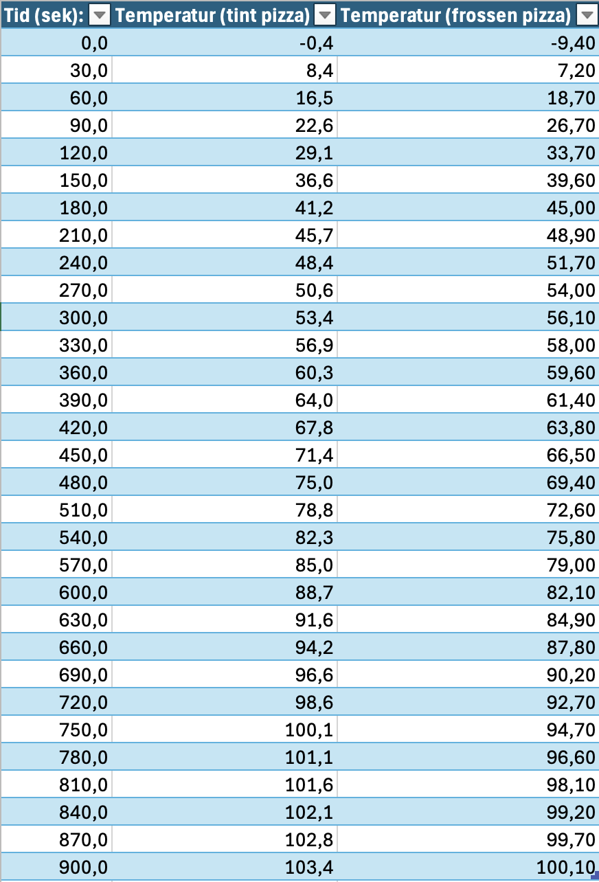

*Finner den generelle løsningen av differensiallikningen til Newtons avkjølings lov $\dot{T}\left(t\right)=α\left(T\left(t\right)-T_{k}\right)$:*

$\frac{dT\left(t\right)}{dt}=α\left(T\left(t\right)-T_{k}\right)$

$→\frac{dT\left(t\right)}{dt}=αT\left(t\right)-αT_{k}$

$→\frac{dT\left(t\right)}{dt}-αT\left(t\right)=-αT_{k}$

$→ \frac{dT\left(t\right)}{dt}⋅e^{-αt}-αe^{-αt}T\left(t\right) =-αe^{-αt}⋅T_{k}$

$$→ \frac{d}{dt}\left(T\left(t\right)⋅e^{-αt} \right)=-αe^{-αt}⋅T_{k}$$

$→ \int_{ }^{ }{\frac{d}{dt}\left(T\left(t\right)⋅e^{-αt} \right)dt}=\int_{ }^{ }{-αe^{-αt}}⋅T_{k} dt$

$$→ T\left(t\right)⋅e^{-αt} =T_{k} ⋅e^{-αt}+C$$

$$→ T\left(t\right) =T_{k}+Ce^{αt}$$

*Fryst pizza:*

Finner C. $T\left(0\right) = -9,40$, $T_{k} = 225$

$→ T\left(0\right) = 225 + Ce^{α⋅0}=-9,4$

$$→ 225 + C=-9,4$$

$$→ C= -234,4$$

Finner α. Ved $T\left(30\right) =7,20$

$$→T\left(30\right) =225+e^{α⋅30}=7,20$$

$$→ -217,8 = -234,4⋅e^{α30}$$

$$→ \frac{-217,8}{-234,4} =e^{α30}$$

$$→ \ln\left(\frac{-217,8}{-234,4}\right) =\ln{e^{α30}}$$

$$→ \frac{\ln\left(\frac{-217,8}{-234,4}\right)}{30} =α$$

$$→ α = -0,00245$$

Dette vil gi oss en matematisk tilnærming for den frosne pizzaen: $T\left(t\right)=225 -234,4e^{-0,00245t}$

*Tint pizza:*

Finner C. $T\left(0\right)=-0,4$

$$T\left(0\right)=225 -Ce^{α⋅0}=-0,4$$

$$→ C=-224,4$$

Finner α. Ved $T\left(30\right)=8,4$

$$T\left(30\right)=225-224,4e^{α30}=8,4$$

$$→ -224,4e^{α30}=-216,6$$

$$→ \ln{e^{α30}} =\ln\left(\frac{-216,6}{-224,4}\right)$$

$$→ α =\frac{\ln\left(\frac{-216,6}{-224,4}\right)}{30}=-0,0018$$

Dette vil gi oss en matematisk tilnærming for den opptinte pizzaen:

$$T\left(t\right)=225-224,4e^{-0,0018t}$$

Modellene plottet med Python:

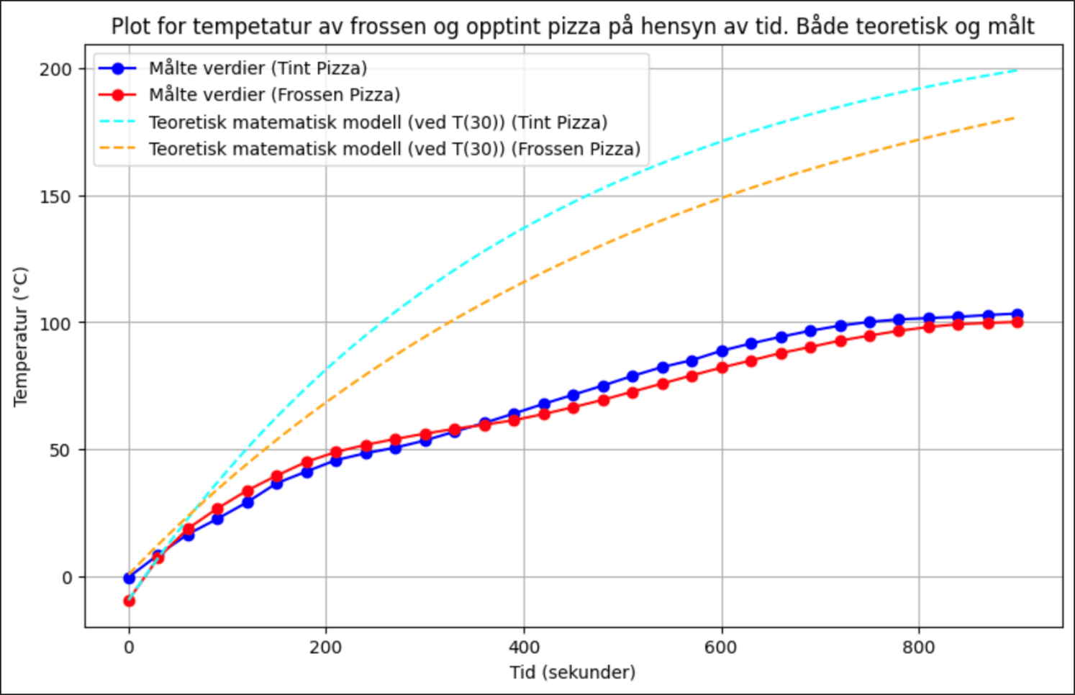

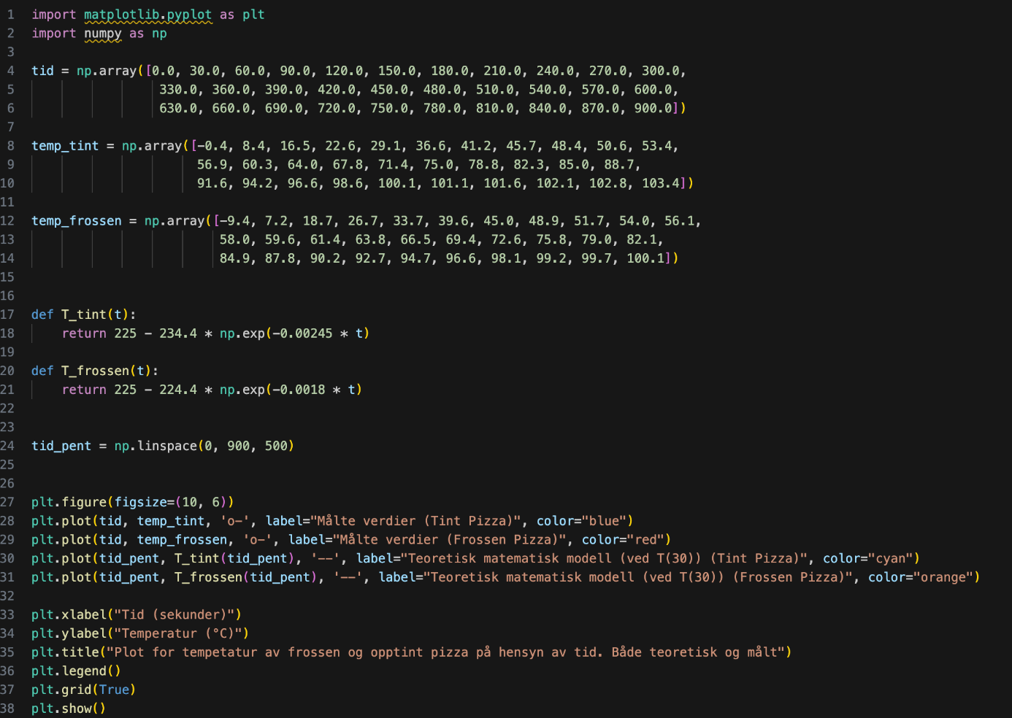

**Evaluering**

Vårt prosjekt fokuserte på å undersøke temperaturendringene i en opptint og en frossen Grandiosa, samt å modellere disse endringene ved hjelp av Newtons avkjølingslov. Selv om vi klarte å lage en matematisk modell, viste den seg å avvike betydelig fra de observerte dataene. Dette skyldes flere mulige feilkilder.

Første mulige feilkilde kan være målenøyaktighet. Temperaturmålingene kan ha vært unøyaktige både i selve pizzaen og i ovnen. I tillegg ville kortere tidsintervaller mellom målingene gitt et mer detaljert datasett og forbedret modellens presisjon.

En annen mulig feilkilde er modellens begrensninger. Newtons avkjølingslov passet dårlig til de observerte dataene. Dette kan skyldes: ujevn varmefordeling i ovnen, plasseringen av termometeret, som kanskje ikke målte den mest representative delen av pizzaen. En annen mulig grunn er pizzaens varmekapasitet og varmetap til omgivelsene, som kan ha oppført seg på en ulineær måte.

**Konklusjon**

Til tross for disse feilkildene og modellens mangler, opplevde vi prosjektet som lærerikt og morsomt, samtidig som vi fikk spist litt god grandis til lunsj. Vi fikk praktisk erfaring med å koble matematikk til hverdagslige problemstillinger, og fikk erfare at virkeligheten (i hvert fall når det gjelder pizza) ofte ikke stemmer med helt med de teoretiske modellene.

Vi lærte også at det er unødvendig å tine pizzaen hvis man tror at den vil steke raskere da. Her er det rett å slett lurt å bare steke pizzaen fryst. Da vil man få en mer crispy og tasty pizza, samtidig som du sparer mye tid som man kunne brukt på å løse matriser eller andre morsomme matematiske problemer.